TTV 4500 HP
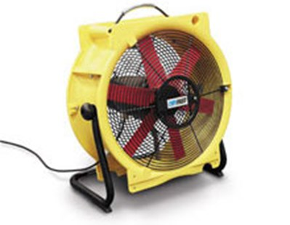
Draagbare, stapelbare axiaal ventilator, met een hogere luchtdruk dan de standaard TTV4500 door een hoger toerental. Geschikt voor grotere slanglengtes. Schakelbare ventilatorsnelheid. Diverse slangadapters vindt u onder toebehoren.
Luchtopbrengst | 2.000 / 3.000 / 4.500 m³/uur
Max. luchtdruk | 250 Pa
Luchtstroom | vrij uitblazend
Aansluitspanning | 230 V / 50 Hz (1,45 A)
Opgenomen vermogen | 0,35 kW
Aanbevolen zekering | 10 A
Mobiliteit | draagbaar
Slangaansluitstuk | 1 x 450 // 8 x 100 mm
Afmetingen L x B x H | 210 x 510 x 510 mm
Gewicht | 12,5 kg
IP klasse | 55
Geluidsniveau | max. 64 dB(A) @ 3 m

